Cambridge, UK 27 de Mayo 2012

A quien corresponda
Editor(a) de la Revista Mexicana de Astronomía y Astrofísica

Estimado(a)

Anexo encontrará el artículo “Constraining Cosmological Inflation” para ser considerado a publicar en la Revista Mexicana de Astronomía y Astrofísica, en particular, consideramos que el escrito esta dirigido a la sección de revisíon misma de la Revista.

Reciba un cordial saludo

Atentamente

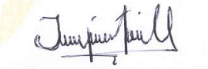

J. Alberto Vázquez Glez.
Kavli, Institute for Cosmology
Cambridge, UK
e-Mail: jv292@cam.ac.uk

